Mercosur = Uranium <=== La perte de l'Afrique
Il semblerait qu'officieusement et confidentiellement, le “pouvoir” français soit très favorable au Mercosur (et pense y être obligé), l'Europe est un bon alibi.
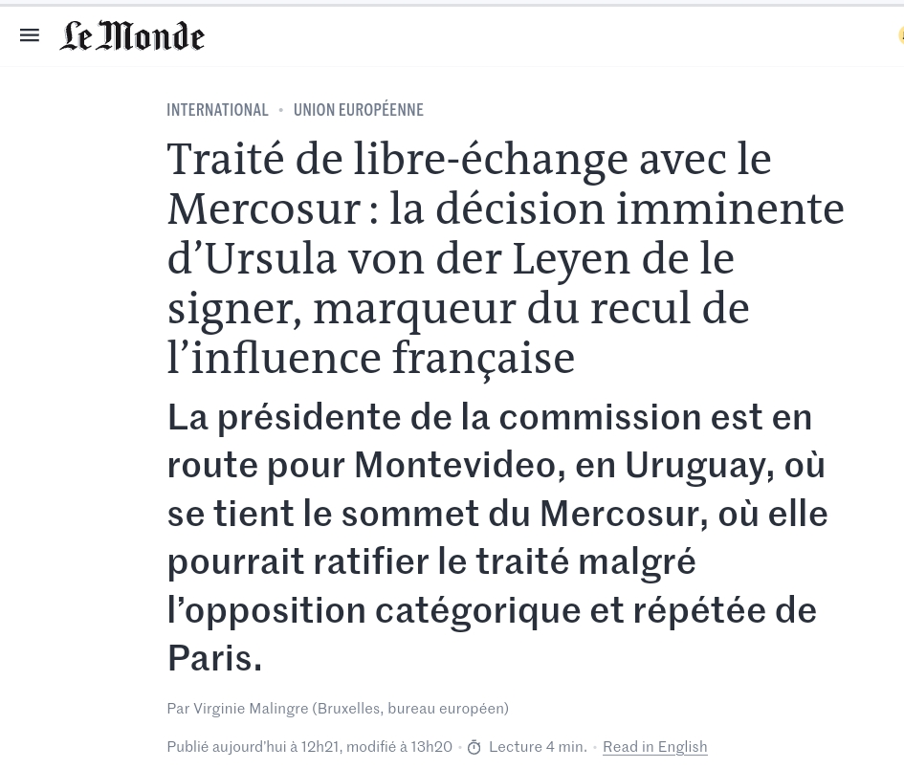
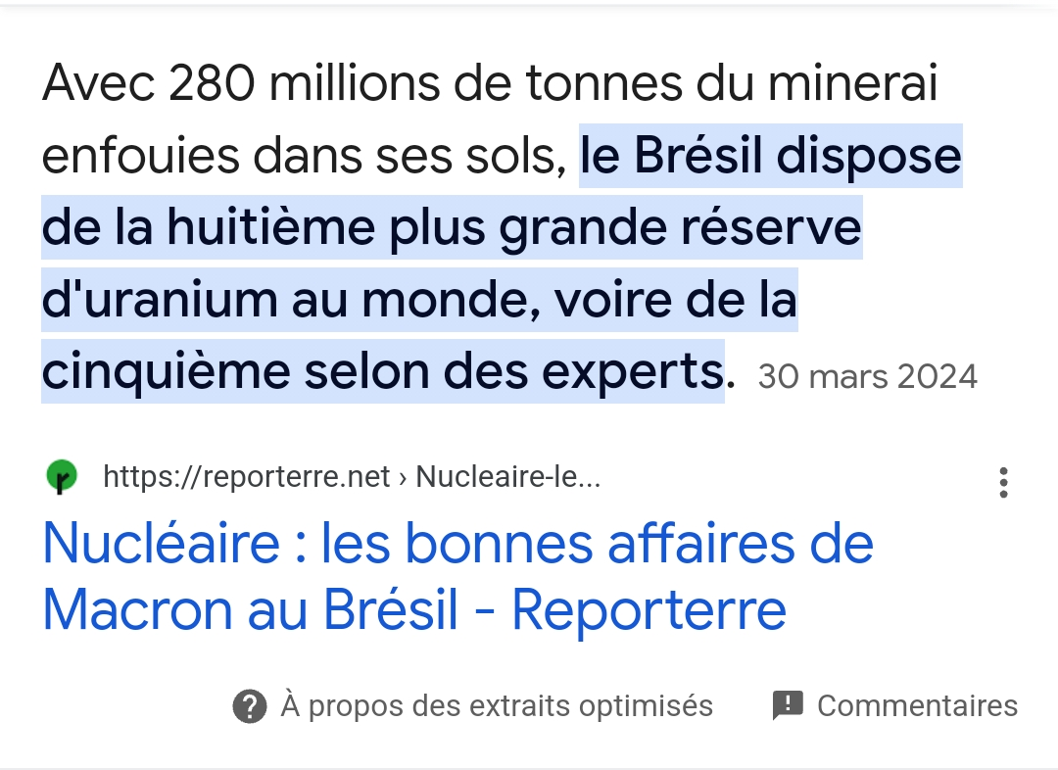
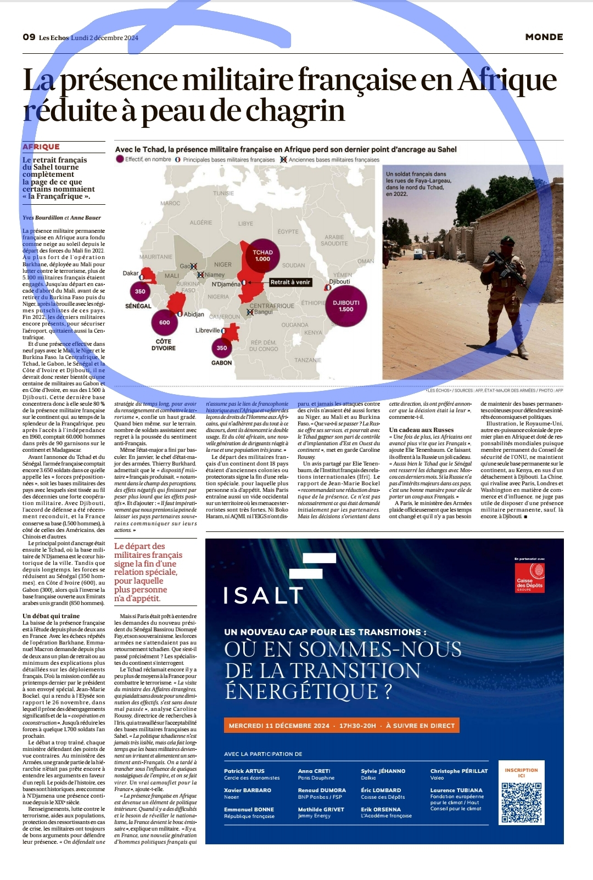
La politique désastreuse de la France et le comportement des militaires ont aboutit à l'éviction de la France en Afrique. Les agriculteurs et les consomateurs en paieront le prix avec le Mercosur inéluctable (à court terme)

L'élégance française
<iframe width="300" height="180" src="https://www.youtube.com/embed/vwpZd0dVQ1k?rel=0&#t=4.0" frameborder="0" allow="accelerometer; autoplay; clipboard-write; encrypted-media; gyroscope; picture-in-picture; web-share" referrerpolicy="strict-origin-when-cross-origin" allowfullscreen></iframe>

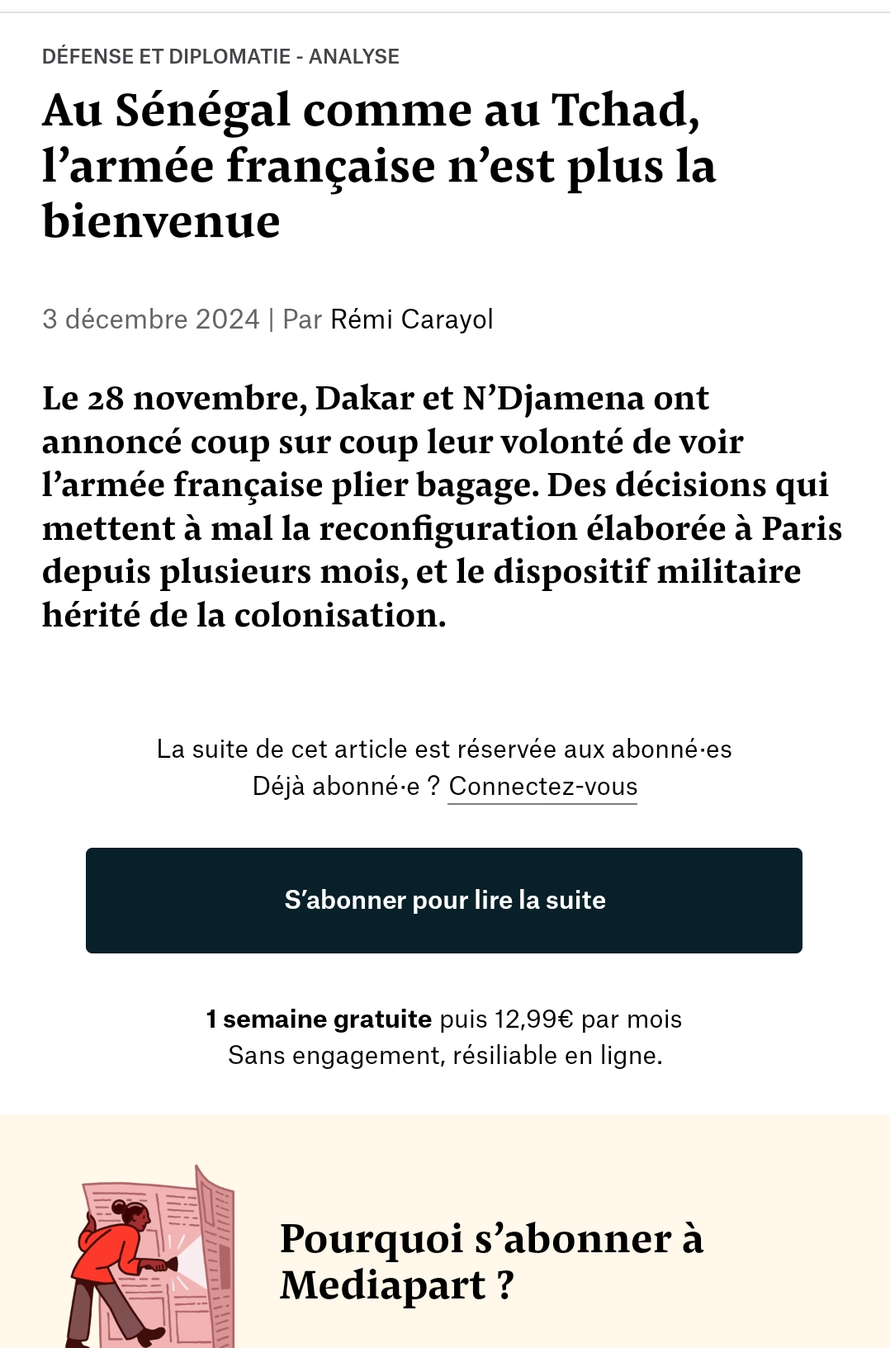

Oreno AREVA
<iframe width="300" height="180" src="https://www.youtube.com/embed/5A4XHjRPuoc?rel=0&#t=4.0" frameborder="0" allow="accelerometer; autoplay; clipboard-write; encrypted-media; gyroscope; picture-in-picture; web-share" referrerpolicy="strict-origin-when-cross-origin" allowfullscreen></iframe>

Comments
Connexion
Listes
Listes * Blog * Drafts * jmc947 * IA * ID-Business * Billets-Drafts
Récentes mises à jour & RSS Feeds
rss avec Onglets Très Lent*-*RSS Feeds Selection*-*popup rss feed ALL*-*image_rss*-*rss feed Le Parisien*-*SideBar*-*RSS Medias Jugements Etudes*-*Réseaux-Sociaux*-*Listes
PopUp
*******FooView S23**Quick * draft-markor S23 Page Query Blog Drafts IA jmc947


